**第5章　Webサイト利用時における一時的UXの取得**

5.1. 実験概要

　４章ではインタフェース比較実験を行い，インタフェースの違いによってUXの取得にどんな影響があるかを検証した．出力インタフェース比較実験では，グラフありの場合のインタフェースにおいてUXの入力が多くされる傾向があり，UXカーブで簡略化・バイアスがかかったUXを詳細に取得する傾向があると考えた．入力インタフェース比較実験では，音声入力のインタフェースは短時間で多くの情報が入力される傾向があり，入力回数が減少傾向にあるので製品・サービスの体験を阻害しにくく，より詳細なUXを入力できると考えた．この結果を踏まえて，本実験では，出力インタフェースはグラフがある場合，入力インタフェースでは音声入力のインタフェースを用いて実験を行い，実際の製品・サービスを想定したWebサイト利用時のUXを取得する．得られたUXをUXカーブと傾向を比較し，合わせてWebサイトの評価をすることでアプリケーションの有効性について検討する．

5.2 実験目的

　実際の製品・サービスの利用時に近いUXを取得するために，Webの利用時のUXを取得してUXカーブと傾向を比較する．また，UXの取得と合わせてWebサイト利用時の一連の行動を撮影することで製品評価を行い， Webサイト利用時の行動とアプリケーションで得られるUXの関連性を明らかにする．

5.3 実験方法

　本実験は，アプリケーションを用いてWebサイト利用時のUXを取得した．WebサイトはSUNTRY[34] のサイトを利用してもらい，サイト内で扱えるポイントを貯めて景品に応募するというタスクを行ってもらった．SUNTRYのサイトはWebサイトとしての価値が高く[35]，誰でも利用出来るという理由から実験タスクに用いるサイトとして採用した．**実験環境を表5.1に示す**．被験者は健全な大学生および大学院生10名である．実験の流れは以下の通りである．

(1) 事前準備

　実験目的や概要を説明した後，被験者が慣れるまでアプリケーションの操作練習を行ってもらった．次にMacBookの操作練習を行い，被験者が十分に慣れたら実験を開始した．

(2) Webサイトの利用

　Webサイト利用中に，被験者が感情の変化が起こったと感じた瞬間にUX値を100[%]〜-100[%]，その際の感情と感情の変化要因を音声で入力してもらった．Webサイトは会員登録を行なってもらい，会員が利用出来るサービスを利用してポイントを貯めて最後に懸賞に応募するという一連のタスクを行ってもらった．具体的な流れを以下に示す．

・会員登録

　実験を開始したらメールアドレスを用いて会員登録をしてもらった．会員登録が終了し，ログイン状態になったら次のタスクを行ってもらった．

・コンテンツを利用してポイントを貯める

　主にゲームなどを遊んでもらってポイントを貯める方法と記事を読んでポイントを貯める方法がある．ゲームなどのコンテンツは数種類のミニゲームが遊べるようになっていて，ゲームをクリアするとポイントが貯まるようになっている．記事などを読んでポイントを貯める方法では，記事の最後にあるボタンを押すことでポイントが貯まるようになっている．本実験では，ゲーム系コンテンツで7つ，記事系のコンテンツから4件からポイントを取得するように指示し被験者にポイントを貯めてもらった．利用してもらうコンテンツの順番は被験者によってランダムとした．

・懸賞に応募

　最後にWebサイトでポイントを利用して懸賞に応募してもらった．応募する懸賞は自由とし，応募が完了したら実験を終了とした．

(3) Webサイト利用後

実験が終了したら４章の実験同様UXカーブを記入してもらい，WUSを用いて，Webサイトとアプリケーションに関するアンケートを行ってもらった．

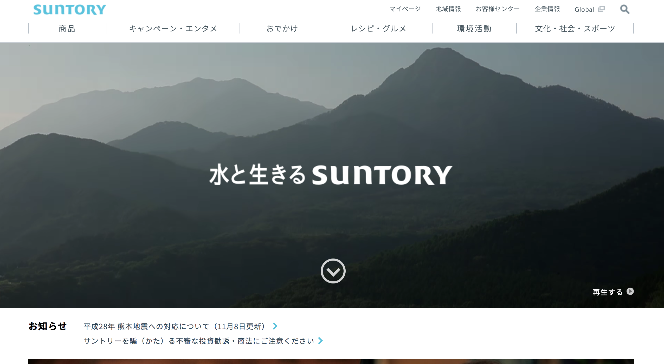

図5.1 SUNTRYのTopページ

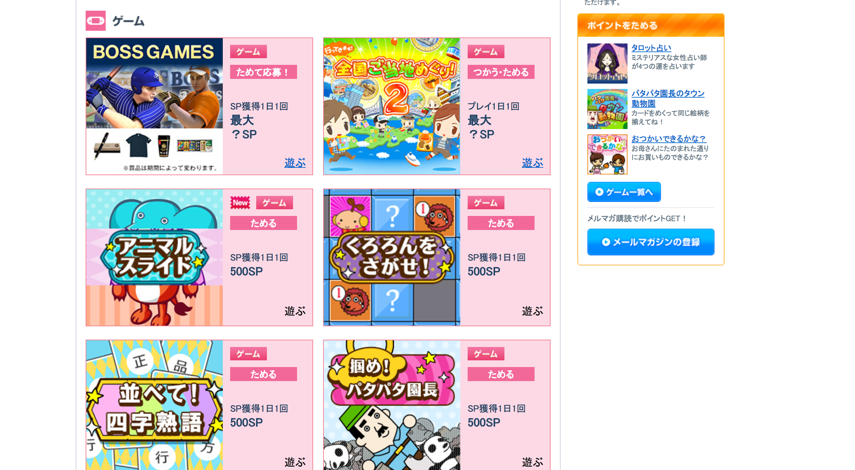

図5.2 ゲーム系のコンテンツ一覧

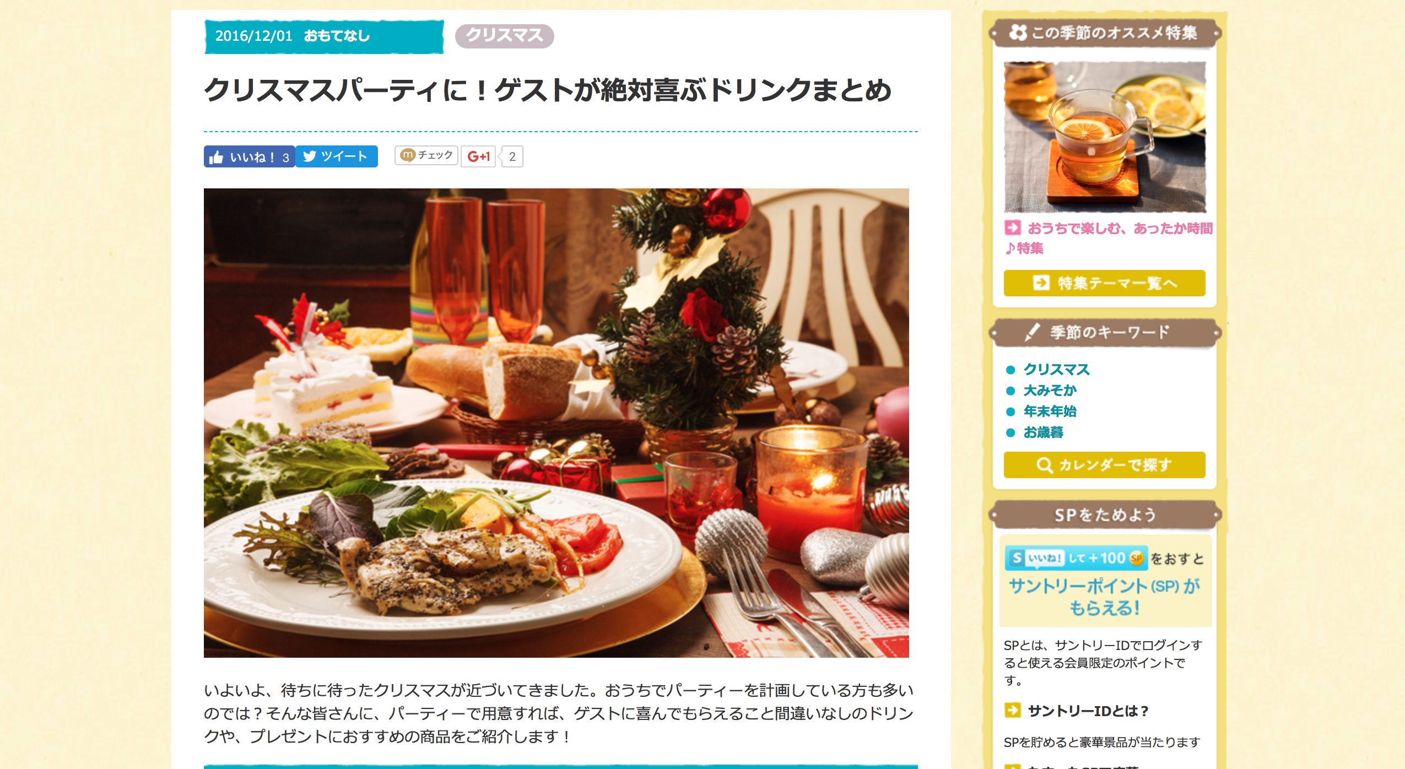

図5.3 記事系のコンテンツ

表5.1 実験環境

|  |  |
| --- | --- |
| 実験機器・ソフト |  |
| 入力デバイス | Apple iPhone5s（iOS 8.4） |
| PC | Apple MacBook Pro Retina 13-inch，Mid 2014  2.6GHz Intel Core i5，16GB 1600 DDR3  (OSX 10.11.6 Capitan) |
| 動画録画ソフト | Apple Inc. Quick Time Player(10.4) |
| Webサイト | SUNTORY HOLDINGS LIMITED SUNTRYホームページ |

5.4 実験結果・考察

　アプリケーションによって取得したUXとUXカーブによって取得したUXの結果を図5.4, 図5.5に示す．取得したUXの結果を比較すると，波形がおおよそ一致してるものの，時系列のズレが大きく生じていることがわかる．それぞれの相関で結果を比較するのが困難だと考えられるため，エピソードを比較して一致点を比較しながら分析を行う．

図5.4 被験者Jの結果

図5.5 被験者Iの結果

5.4.1 エピソードの一致率

　図5.6は，UXカーブとアプリケーションのエピソードが一致している割合を分類した結果を示している．エピソード一致率はアプリケーションで入力したUXとUXカーブで入力したUXが一致している割合を示している．表5.2に一致したエピソードをいくつかピックアップした．UXカーブとの傾向を比較するため，被験者を一致率ごとに分類した．（High > 0.7, 0.7 < Middle > 0.4, 0.4 < Low ）それぞれ分類した被験者ごとに分析を行う．

図5.6 クラスタ分けされた被験者の一致率の平均

表5.2 エピソードの比較

|  |  |
| --- | --- |
| UXカーブ | UXPLOT |
| 応募に当たりますように！ | 応募完了。当たることを願う。 |
| 頭脳ゲームが面白かった | ブレインゲームが難しいけど楽しかった |
| 沖縄行きたい。沖縄そばを食べたくなった | 沖縄に行きたくなった |
| 占いがあたってる気がした | 占いが若干当たっているんじゃないかと |
| 記事読むやつ探すのにてこづってイライラした | 読んで貯めるが見つからない |
| いくつかゲームをやったがあまり面白いものがなく、次第に飽きた。 | いくつか遊んでみたがあまり面白いゲームがなかった。しかし、なんからと言うゲームが少し面白いと思った |

5.4.2 忘却から見るUX

　アプリケーションとUXカーブを比較するために，エピソード一致率が低いMiddleクラスとLowクラスの被験者の結果を分析する．まず，忘却の仕方に関して着目してみると，印象が薄い独立した一時的UXが忘却される傾向が強い「一時的UX忘却型」の被験者と複数の一時的UXが簡略化されて一つのエピソード的UXとして入力される傾向が強い「一時的UX簡略型」の被験者に分類できる．一致率Middleクラスの被験者は「一時的UX忘却型」の傾向が強い被験者が多く，一致率Lowクラスの被験者は「一時的UX簡略型」の傾向が強い被験者が多いことがわかった．それぞれの観点から分析を行う．

・一時的UX忘却型

　一時的UXが忘却されている傾向が強い被験者の結果を図5.7に示す．結果の7分地点から22分地点までに入力されたUXのエピソードを抽出した表を表5.3に示す．

　図5.7の結果では，バイアスが発生しているもののおおよその波形は一致し，アプリケーション7分地点から22分地点の結果に関しては，アプリケーションが詳細に入力されていることがわかる．表5.3の結果ではE1, E5のエピソードは一致しているものの，その間にアプリケーションで入力されたUXがUXカーブでは入力されていないことがわかる．利用中に感じていた被験者の体験がいくつか忘却されこのような結果になったと考えられる．

　次に，Middleクラスの被験者の一致したエピソードをPositiveとNegativeに分けた結果を図5.8に示す．結果を見ると個人差は大きいがPositiveなUXの入力数が多いことがわかる．Positiveな体験ほど忘却が発生しにくく，Negativeな体験ほど忘却されやすいことが考えられる．今回は実験後にUXカーブを入力してもらったが，さらに期間を空けて入力して貰えばこの傾向がさらに強く見られると考えられる．

図5.7 被験者Dの結果

表5.3 被験者Dのエピソードの比較

|  |  |  |  |  |
| --- | --- | --- | --- | --- |
|  | UXCURVE | | UXPLOT | |
|  | Time[min] | エピソード | Time[min] | エピソード |
| E1 | 8 | 記事読むやつ探すのにてこづってイライラした | 7.35 | 読んで貯めるが見つからない |
| E2 |  |  | 9.43 | 少し機嫌が戻りました。見つけました |
| E3 |  |  | 12.15 | 興味ある記事を発見した |
| E4 |  |  | 19.48 | タウンルーレット当てた |
| E5 | 18 | ゲーム一発でクリアできてテンション上がった | 21.58 | アニマルスライド一発でクリアした |

図5.8 一致したエピソードの分類(Middleクラス)

・一時的UX簡略型

　複数の一時的UXがエピソードUXとして入力されている傾向が強い被験者の結果を図5.9に示す．また，複数の一時的UXがエピソード的UXとして入力されているエピソードを抽出し，表5.4に示している．

　表5.4の結果は記事を探している際のエピソードである．結果が示すように，アプリケーションで入力された複数のNegativeな一時的UXがUXカーブでは，一つのNegativeなエピソード的UXとして入力されている．この傾向は，Lowクラスの被験者に多く見られた．一連のエピソードがUXカーブを入力する際には忘却・簡略化され，このようにエピソード的UXとして入力されていると考えられる．このように，一連のエピソードに対して複数の一時的UXが多くされる傾向が強いためにエピソード一致率が減少し，図5.9のような波形が異なった結果になったと考えられる．

図5.9 被験者Aの結果

表5.4 被験者Aのエピソードの比較

|  |  |  |  |
| --- | --- | --- | --- |
| UXCURVE | | UXPLOT | |
| Time[min] | エピソード | Time[min] | エピソード |
| 4 | 記事で面白そうなのがなかった | 12.3 | イベントが終了してた |
|  |  | 12.72 | 恵比寿がない |
|  |  | 13.03 | 商品イベントが終了してるものばっか |
|  |  | 13.4 | 東京がない |

[] SUNTRY, **http://www.suntory.co.jp/?ke=hd,** 2016/12/16アクセス.

[] Tribeck Brand Strategies,Inc, Webサイト価値ランキング, **http://japanbrand.jp/ranking/we-ranking/we2014-2.html** 2016/12/16アクセス.